Kotly elektrické (elektrokotly) GALAXY

Elektrické kotly (elektrické kotly) Galaxy - je revolučný krok v technológii výroby tepla kotla. Ich podstatou je nahradiť tradičné rúrkových vykurovacích telies vo filme ohrievače, vyrába obrazovka-tlač technológií používaných v elektronickom priemysle pri výrobe špeciálnych zariadení.

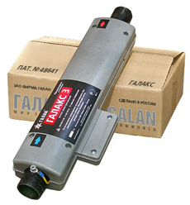
Konštrukcia a technológia výroby elektrické bojlery (elektrické kotly) GALAXY pomocou najmodernejších výsledkov vedy o materiáloch elektronických zariadení, ako aj najnovších technologických postupov a zariadení.

Na celkovú ekonomickú a technickú efektívnosť, vrátane efektívnosť, jednoduchosť inštalácie, opravy, vykurovanie hodnota 1 námestí. meter priestoru, materiál na 1 kW výkonu kotla, atď elektrické kotly (elektrické kotly) GALAXY predčí väčšinu známych typov elektrických kotlov (elektrické kotly) a porovnateľné len s elektródou elektrické kotly (elektrické kotly), a napriek tomu majú niekoľko výhod, najmä nevyžaduje prípravu vody a práca na akomkoľvek médiu, určené na vykurovacie systémy. Tiež, elektrické kotly (elektrické kotly) GALAXY možno použiť na vykurovanie plaveckých bazénov (bez výmenníka tepla) pre zariadenia teplej podlahy, rovnako ako prietokové ohrievače vody, tj prakticky neobmedzená.

Nesporné výhody elektrické kotly (elektrické kotly) GALAXY

- Thick-film topidla môže znížiť cenu elektriny pre vykurovanie o viac ako 25%;
- Ohrievač nie je v kontakte s vyhrievanou chladiacej kvapaliny, ktorá zaručuje vysokú spoľahlivosť a bezpečnosť v prevádzke;
- Dokonca aj rozdelenie moci po celom povrchu valcovej ohrievače, preto nie je hydraulický odpor potokku tekutiny, čo zabezpečuje jednotný vyhrievanie vykurovacieho systému a ideálnu teplotu pozadia vo vykurovanej miestnosti;
- Vysoká rýchlosť premeny elektrickej energie na teplo;
- Nízke tepelnej zotrvačnosti zvýšenie účinnosti elektrických kotlov (elektrické kotly);
- Ekologické bezpečnosti;
- Jednoduché použitie a inštaláciu;
- Dlhá životnosť;
- Malá hrúbka ohrievače poskytuje vysoký-rýchlosť ohrevu chladiacej kvapaliny;
- Výstavba kotly neprispieva k tvorbe a hromadeniu nečistôt chladiacej kvapaliny;
- Malé rozmery a hmotnosť;
- Absencia tepelného mostu medzi vykurovanie vrstva a nerezovej ocele základňa umožňuje zlepšiť prevádzkové vlastnosti elektrických ohrievačov (ovládateľnosť, efektívnosť, rýchlosť ohrevu tekutín, energie, spotreba, atď) pri súčasnom znížení nominálnej kapacitou 15-25%.

KONTAKT: prof.in.marko@email.ru Špecifikácie elektrické kotly (elektrické kotly) GALAXY
Špecifikácie elektrické kotly (elektrické kotly) GALAXY
Číslo funkcie elektrokotly | Meno elektrických kotlov (elektrické kotly)
Číslo funkcie elektrokotly | Galaxy-3 |  | Galaxy-5 | Galaxy-6 | Galaxy-7
1. Objem vykurovaného priestoru (m). | 100 |  | 150 | 175 | 200
2. Menovitý príkon (kW) | 3 |  | 5 | 6 | 7
3. Menovité napätie (V) | 230/400 |  | 230/400 | 230/400 | 400
4.Orientirovochny príkon kW / h (s riadnym izolácie budov) | 0,75 |  | 1,25 | 1,5 | 2,0
5. Maximálny prúd elektrické kotly pre každé etapy: (A), 50 Hz | 220 | 13,7 | 22,7 | 27,3 | 31,8
 | 400 V | 4,6 | 7,6 | 9,1 | 10,6
6. Oddiel z medeného drôtu vodivé spojenie drôtu (mm námestie) | 230 | 2,5 | 4 | 4 | 4
 | 390 W | 3x1, 5 | 3x1, 5 | 3x2, 5 | 3x2, 5
7. Odporúčané množstvo chladiacej kvapaliny vo vykurovacom systéme (l) |  | 120 | 200 | 240 | 280
8. DM spojky pre pripojenie elektrických kotlov na vykurovací systém (mm).Tryska "Prihlásiť sa" a "Exit" z kotla (mm) | 40 |  | 40 | 40 | 40
9. Trieda ochrany pred úrazom elektrickým prúdom | 1
10. Poprava stupeň ochrany pred vlhkosťou | IRH1
11. Dĺžka (mm) | 535 |  | 535 | 535 | 535
12. Hmotnosť (kg) | 2 |  | 2 | 2 | > 2
13. Pre všetky elektrické kotly (elektrické kotly) "Galaxy", vyrobený spoločnosťou JSC "Firma" Gala "a sú uvedené v tejto tabuľke sú vyzývaní, aby sa ako chladiaceho média:
- Low-mrazu kvapalina Argus-Galan, tuhnutia, mínus 40 ° C. Životnosti najmenej 5 rokov, 1 rok záručnej doby. Pridané spetskomponenty, eliminuje penu, zamedzenie korózie, mierka formácie (ďalej - n / s tekutinou) - - Pitná voda SanPiN2.1.4.559-96, destilovaná, tál sneh, dážď, (filtrovaná).
UPOZORNENIE
Je prísne zakázané používať ako chladivá oleja a kvapalín s bodom varu nižším ako 100 ° C.
Elektróda Kotly GALAN "Home-gejzír-Vulkan
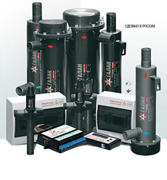
Elektróda kotol - jednoduchá a veľmi spoľahlivá ohrievače vody (kvapalné) za ideálnych okolností môže pracovať bez nahradiť prvkami na mnoho rokov (desiatok rokov).
Elektróda kotol pracuje pri prechode prúdu cez chladiacej kvapaliny (voda alebo ľad chladivo "Gala-flow").
Prenos AC nemožno nazvať elektrolýzu, pretože existuje len ionizácia tekutín, iónov z priemyselnej Frekvencia vibrácií 50 Hertz a teplonosnej látky (elektrolýzu a odstránenie elektródy materiálu dochádza iba na dc).Cez niektoré ťažkosti pri spustení systémov vykurovania na základe elektrodových kotlov, vzhľadom na obmedzenie použiteľnosti klasické dva-potrubný systém s otvoreným horným plnením, elektródové kotly sú úspornejšie ako elektrických ohrievačov najmenej 20 až 30%. Náklady na elektródy kotlov testovaný v praxi inštaláciu a prevádzku na viac ako 12 rokov. Spoľahlivosť a efektívnosť poskytovaných jednoduchšie a spoľahlivejšie navrhovania. V prvej ohrievače teplo kotly vykurovacie telesá, vykurovacie telesá, a potom dať teplý povrch kvapaliny.
V úlohe elektródy kotol ohrievača je veľmi riedke. Priechodom prúdu tekutiny ohrieva celý objem, ktorý sa nachádza v kotli. Použitie elektród teplonosné látky môžu znížiť objem kotla niekoľkokrát v porovnaní s elektrických ohrievačov o rovnakej kapacite. Power elektródy kotla závisí na teplote kvapaliny tečie do nej, a vybrať si automaticky v závislosti na poveternostných podmienkach.
Keď sa správne postavených systému kotla začína s nízkou (menej ako 50%) menovitého výkonu a kúrenie je postupne získavajú nominálnym výkonom. Moderné automatiky môže udržať komfortné vnútornú teplotu s presnosťou ± 0,2 ° C.
Ak chcete použiť elektródy kotla je potrebné, aby kvapalina mala požadovaný odpor (merná vodivosť).
Elektródy pre kotly "Gala" odpor (vodivosť), musia byť do 2950 do 3150 Ohm x cm (320 do 340 MC Siemens / cm) pri 20 gr. opatreniam S. odpor možno len zariadenia - konduktometry. Keď sa systém začne používať ľadu chladiacej kvapaliny "Gala-flow", ktorý sa pred mrazom až - 40 gr. o C a má potrebné odpor (merná vodivosť). Pri práci na normálne vodu vody by mal byť pripravený. Príprava vody je znížená na meranie prúdu vo fáze s teplotou vody 15 - 20 gr. S. Je-li aktuálne líši od odporúčaná suma, pridá sa destilovaná voda, alebo holý soľ 5 g (1 čajová lyžička) na 100 l (v závislosti na výsledkoch meraní prúdu). Tento postup je popísaný v cestovnom pase na kotle.
Elektróda elektrický kotol - je súčasťou vykurovacieho systému. Na zabezpečenie spoľahlivých, dlho-trvajúce, bez problémov-prevádzka elektród kotol kúrenie musia byť v súlade s odporúčanými v pasu k požiadavkám kotla systém: otvorený, dvoch-pipe s horným plnením, priemer podaní a obratky 32 - 40 mm, výška s predložením stúpačky nie menej ako 2 m, množstvo tekutiny Systém nie viac ako 12 l na 1 kW výkonu kotla elektródy. Tak účinnosti kotlov elektródy je dosiahnutý vďaka:
- Menej zotrvačnosť kúrenie (niekoľkokrát);
- Soft štart;
- Použitie moderných automatizácia;
- Výstavba dvoch-pipe systém s otvorenou hornou plnenia, s modernou radiátory (okrem železa).
- Spoľahlivosť a odolnosť je zabezpečená jednoduchým návrhom a používanie moderných materiálov.
Nepoužívajte elektródu kotla:
- Pre ohrev teplej podlahy, bazény, lôžka v skleníkoch, príjazdové cesty, schodisko, strechy z ľadu priehrad a cencúle;
- Vykurovacie systémy s radiátory liatinové, as zvyšky jadra krajiny "vo vnútornej dutine radiátor môže odstúpiť od kotla systému;
- V systémoch, kde do úvahy, pozinkovaného potrubia;
- Používanie PVC a plastových rúr je prísne zakázané v každom z nich vertikálne stúpačky na kotly, rovnako ako niekoľko metrov "obratky, pripojiť priamo do kotla. Tieto stránky by mali vykonávať iba kovové rúry;
- V vykurovacie systémy, objem tekutiny väčší ako 20 litrov chladiacej kvapaliny na 1 kW príkon kotla.
V týchto prípadoch odporúčame naše vysoko kvalitné kotly TURBO ohrievače s ohrievača od 4 do 30 kW a až 40 litrov tekutín na 1 kW príkon kotla alebo kotla GALAXY s filmom topidla v rozmedzí od 3 do 7 kW a až 40 litrov chladiacej kvapaliny na 1 kW Príkon kotla.
Prečítajte si viac

Špecifikácie elektród kotly Galan
Navigator - energeticky úsporné-digitálny regulátor teploty
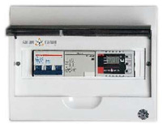
Navigator - energeticky-efektívny digitálny regulátor teploty pre automatickou reguláciou teploty vykurovania prostredníctvom kotlov firmy "Gala". Rôzne programu riadenia viazané na denný čas a deň v týždni (s použitím digitálnych snímačov) poskytujú energetickej efektívnosti.
Jediný ovládací skriňa inštalovaná mikrokontrolér s digitálnym displejom, ochranné zariadenia a výkonný (30 kW) relé elektromagnetické stýkač.
Vysoká spoľahlivosť, digitálne prevedenie, moderný dizajn, optimálny pomer výkon a cena je NAVIGATOR najatraktívnejším medzi regulátormi tejto triedy.
Topič 103 - energeticky úsporné-digitálny snímač teploty
GALAN kurič 103 - elektronický digitálny snímač teploty, je kompatibilný s digitálnymi systémami Galan Navigator.
Topič 203 - energeticky úsporné-programovateľné digitálny snímač teploty
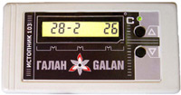
Elektronický programovateľný snímača izbovej teploty GALAN kurič 203 árov navrhnuté tak, aby bolo možné poskytnúť denné alebo týždenné cykly udržiavať teplotu vzduchu v miestnosti uvedenej na ukazovateľ, požadované parametre teploty a času, signálne ovládanie vonkajších zariadení. Plne prispôsobený pre tepelnú GALAN kontrolné systémy-NAVIGATOR, vykonávať energeticky úsporné-režime.
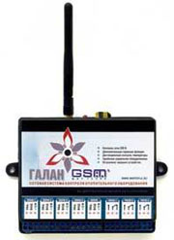
Galan GSM
Bunková riadiaci systém tepelných zariadení GALAN GSM umožňuje používať svoj mobilný telefón zriadiť a udržiavať požadovanú teplotu v miestnosti, zapnúť / vypnúť jednotlivé položky na príkazy prenášať z mobilného telefónu alebo internetu. Alarm GALAN času vás upozorní prostredníctvom SMS o prienik chráneného objektu, čo spôsobilo niekoľko senzorov (teploty, požiar, únik plynu, zatopeniu), zmizne 220V AC, atď Autonómna nepretržitú prevádzku. Automatické nabíjanie mobilného telefónu, batérie a záložnej batérie.
- Správa mobilného telefónu GSM-akýkoľvek model, ktorý podporuje technológiu SMS
- 4 signálny kábel pre pripojenie čidiel;
- 1. signální kábel pre pripojenie mikrofónu;
- 3 výstupné relé, aby zahŕňala výkonnej moci v zariadení 220 a back-up batérie 12V
- Vyhlásenie-vybratí z ochrany elektronických kľúčov s Touch Memory (6 kľúčov);
- Posielanie SMS správ, alarm cez zoznam 10 telefónnych čísel;
- Denné správy (alebo žiadosti) na účinnosť systému;
- Programovateľné odoslanie SMS na každom odňatí alebo Arming;
- Built-in snímač teploty a kúrenie regulačný obvod s osobným GSM telefón.

Mrazící chladiva pre vykurovanie (nemrznúcej zmesi pre vykurovanie) Argus-Galan
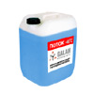
Zlepšiť spoľahlivosť a dlhú životnosť vykurovacích systémov v Argus-Galan pridanej prísady proti tvorbe stupnice na stenách výmenníkov tepla a uľahčiť zrušenie súčasného rozsahu, zabránenie korózii prísady. Zvyčajne sa používa v systémoch automobilových nemrznúcich zmesí (napr. "Nemrznúce"), nie sú určené na tento účel a ich použitie ako ľad na chladenie tepla môže nepriaznivo ovplyvniť zdravie.
Aplikácia novej univerzálnej ľad-nemrznúca zmes pre vykurovanie umožňuje použiť akýkoľvek druh vykurovania (vykurovacie telesá, elektródy firmy "Galan, plyn, atď), v každom okamihu, a v každom regióne, bez obáv z" zmrazenie "vykurovacej sústavy.
Doporučeno (hygienický certifikát) pre vykurovanie Štátny výbor pre sanitárne dohľad epidemologicheskogo Ruska.
Inhibítory GALAN protektor chráni od hrdze
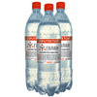
Ak máte v úmysle použiť obyčajná voda chladiacej kvapaliny, odporúčame vám zakúpiť inhibítor korózie Galan-Protector. Chráni pred koróziou vykurovacích telies, potrubia, radiátorov a všetky ďalšie prvky systému vykurovania. Ak máte starý systém vykurovania, inhibítor korózie Galan-PROTECTOR promoet nej, uvoľnenie hrdze rozsahu a špina! K dispozícii vo forme koncentrátu.
Elektrokotel, aby slúžila dlho a spoľahlivo ...
Odporúčanie číslo 1
Aby bolo zabezpečené, že váš kotol slúžil po dlhú dobu a bezpečne, a rešpektovať nielen elektrických, ale aj iné kotle (plyn, napríklad) by mala byť primeraná starostlivost chladiacej kvapaliny v systéme.
Ak to nie je špeciálne chladiace kvapaliny pre vykurovacie systémy (napr. "Warm dom", Grodno T-20 alebo T-40), musí byť voda vyčistená, neobsahujú žiadne nečistoty (filtrované) alebo destiláty.
Chemické zloženie voda obsahuje veľa železa (a ďalších znečisťujúcich látok, samozrejme), čo nie je moc dobrý vplyv na prevádzku zariadenia na vykurovanie, ak sa voda používa v čistej forme. Dokonca aj keď dal všetky druhy filtrov, ktoré sa rýchlo upchaté a kotol ide dole.
Preto pravidlo číslo 1: Používajte len vysoko kvalitné chladiacej kvapaliny v vykurovacom systéme.DESTILOVANA VODA.
Odporúčanie číslo 2
Ak chcete high-kvalitné a čisté kurenie abi zostalo ako tak dlho, ako je to možné, zakúpiť len vysoko kvalitné batérie a radiátory, ktoré nie sú obsiahnuté vo zvaroch a v hránach nosičmi kalov. Odozvou svojej preferencie su moderné bimetalovoé oceľové radiátory (a hliníka môže, ale môžu problémku, pozri spec. Forum).
Keďže použitia kovových rúrok alebo polypropylénu. Kovových rúrok sa neodporúča, pretože sú náchylné k deformácii pri vysokej teplotné výkyvy.
Pravidlo číslo 2.
Lakomec platí dvakrát. Lepšie je kúpiť kvalitné rúrky a radiátory
Čítajte viac:
Problémy s kvalitou hliníkových radiátorov.
Prečo vykurovacích systémov na báze elektród kotly sú zvyčajne účinnejšie a spoľahlivejšie ohrievače?
Cez niektoré ťažkosti pri spustení systémov vykurovania na základe elektrodových kotlov, vzhľadom na obmedzenie použiteľnosti (nepoužívajte elektródy kotol na ohrev teplej podlahy, bazény, lôžka v skleníkoch, príjazdové cesty, schodisko, strechy z ľadu priehrady a cencúle) v klasickej dva-potrubný systém, otvorený s horným plnením, elektródové kotly sú úspornejšie ohrievače kotly po dobu najmenej 30-50%. Nevzťahujesana kotle “GALAXY” kroré su plne kompatibilné.
Náklady na elektródy kotlov testovaných v praxi inštaláciu a prevádzku na viac ako 12 rokov. Spoľahlivosť aefektívnosť poskytuje jednoduchšie a spoľahlivejšie navrhovania. .
V úlohe elektródy kotol ohrievača je veľmi riedke. Priechodom prúdu tekutiny ohrieva celý objem, ktorý sa nachádza v kotli. Použitie elektród teplonosné látky môžu znížiť objem kotla niekoľkokrát elektrických ohrievačov v porovnaní s kotlom s rovnakou kapacitou. Power elektródy kotla závisí na teplote kvapaliny ktorá tečie do kotlovej jednotky a vybrať si automatické riadenie v závislosti na poveternostných podmienkach.
Keď je primerane postavený systém elektród v kotly začína sa z nízkou rozbehovov jednotkov (menej ako 50%) menovitého výkonu a kúrenie ide postupne a tak získavajú nominálny výkon. Moderné automatiky môže udržať komfortné vnútornú teplotu s presnosťou ± 0,2 ° C.
Pri vykurovaní domácností prímestskej môže používať týždeň programovania, rovnako ako využívanie mobilných komunikácií pre riadenie vykurovacieho systému.
Tak účinnosti kotlov elektródy je dosiahnutý vďaka:
- Menej zotrvačnosť kúrenie (niekoľkokrát);
- Soft štart;
- Použitie moderných automatizácia;
- Výstavba dvoch-pipe systém s otvorenou hornou plnenia, s modernou radiátory (okrem železa jedna sa okalové liatinove rebrové radiatori.)
- Spoľahlivosť a odolnosť je zabezpečená jednoduchým návrhom a používanie moderných materiálov.
Aký je rozdiel medzi elektródou kotol modely "Home-gejzír-Vulcan elektrické varné kanvice a modely Galaxy?
Porovnanie elektródy kotly modely "Hearth-gejzír-Vulcan a elektrický kotol modely" Galaxy ".
Možnosti sú v porovnaní | Elektróda Kotly modely "krbu", "Gejzír", "Vulcan" | Elektrické kotly modely "Galaxy"
 |  | 
1. Jednotka elektrické kotly | Výhrevné teleso je elektróda | Kúrenie sa vyskytuje v hustej-filmovej technológie novej generácie
2. Menovité napätie | 230 V alebo 400 V (v závislosti na modeli) | 230 V a 400 V (v každom modeli)
3. Približný príkon, kW / h | Najekonomickejšie. Napríklad, keď kotol kapacitou 6 kW, priemerná spotreba kW / h je 4 krát nižšia. | Najekonomickejšie. Napríklad, keď kotol kapacitou 6 kW, priemerná spotreba kW / h je 4 krát nižšia.
4. Objem chladiva v systéme | Objem chladiva v systéme je prísne obmedzená. Každý model je odporúčané množstvo chladiacej kvapaliny v systéme, ktoré nemožno prekročiť. | Povolené oveľa väčší objem chladiva v systéme pre každý model.
5. Charakteristika použité chladivo | Je povolené používať ako chladivá iba:  - Vlastnícke low-mraziace kvapalina vodivá Argus-Galán;  - Pitná voda SanPin 2.1.4.559-96, destilovaný z elektrického odporu nesmie byť nižšia ako 3100 ohmov. | Je povolené používať ako chladivá:  - Každý low-mraziace kvapalina pre vykurovacie systémy, s výnimkou ropy a kvapalín s bodom varu pod 100 stupňov Celzia.  - Pitná voda SanPin 2.1.4.559-96, destilovaná bez požiadaviek na tokoprovodimosti
6. Pre pripojenie elektrického kotla | Iba paralelné zapojenie do vykurovacej sústavy | Ako paralelné a sériové pripojenie na vykurovací systém
7. , Kde môžu alebo nemôžu používať elektrické kotly | Nikdy nepoužívajte:  - V prípade "priamej" ohrev vody (zo studní, atď)  - Pre kúrenie "teplej podlahy"  Neodporúča sa:  - V vykurovacie systémy, kde sú veľké veľkosti radiátory, liatinové radiátory. V opačnom prípade musíme zabezpečiť, aby objem chladiacej kvapaliny vo funkcii vykurovacieho systému kotla. | Nikdy nepoužívajte:  - V prípade "priamej" ohrev vody (zo studní, atď)  Je povolené použiť:  - Pre kúrenie "teplej podlahy";  - Používa sa v systémoch vykurovania, kde sú veľké veľkosti a liatinové radiátory.

Použitie digitálne elektronické ovládanie zariadenia (regulátory a snímače teploty) nadosiahnutie maximálnej efektívnosti
Na dosiahnutie dobrej výkonnosti ekonomiky by:
- Ak chcete izolovať miestnosti bolo v poriadku (v súlade s modernými požiadavkami na bývanie ubytovania);
- Veľmi dôležité správne (s prihliadnutím na odporúčania v návode) na vybudovanie systému vykurovania. Na dosiahnutie významných úspor, je veľmi dôležité zvoliť správne nastavenie automatizácia (ovládanie zariadenia).
Pri výbere automatickej nasledujúcich možností:
- Automatické mechanické (mechanické ovládanie zariadenia);
- Elektronické Automatické (elektronické, digitálne ovládanie zariadenia).
Mechanické Automation poskytuje spoľahlivé, ale primitívne riadiace jednotky (bimetal termostaty, stýkače druhej, štvrtej, šiestej veľkosti, tepelná relé, atď). Jedinou výhodou mechanických automatizácie - malé ceny.
Nevýhody mechanické ovládanie zariadenia:
- Silný Claps pri práci (vyšší hluk);
- Nie presný, ne-nákladovo efektívne riadenie vykurovania.
Automatické mechanické bežne používaných na vykurovanie nie je obytných, priemyselných, sklady, garáže, kde hluk a náklady na tom nezáleží.
Automatické elektronické (elektronická, digitálny riadiaca jednotka), je oveľa pokojnejšia, presnejšie ovládanie vykurovania, ekonomické mechanické automatizácie (minimálne 25%).
Príklady inštalácie elektrických kotlov Galaxy, spolu s kotly na tuhé palivá. Rúry polypropylénové.

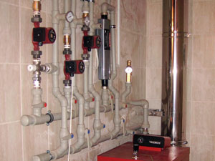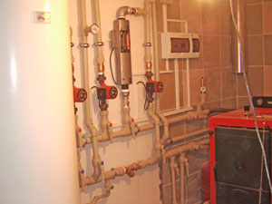 | 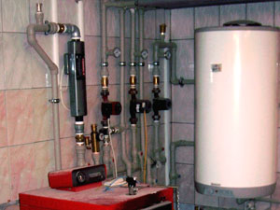
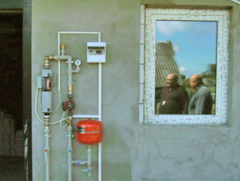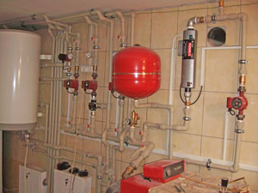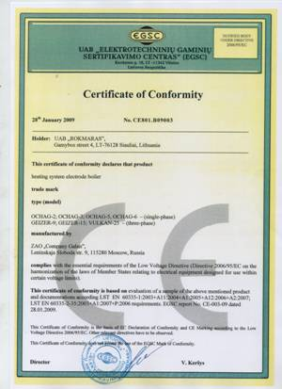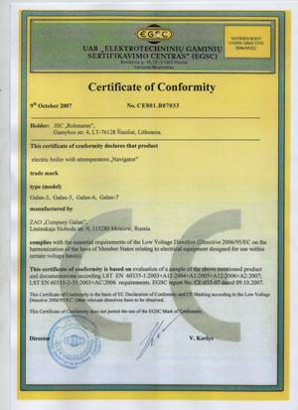
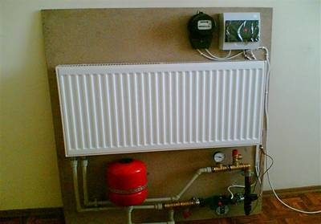
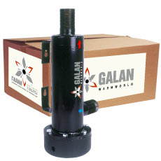

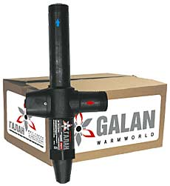

Elektrické kotly Galaxy "- revolučný krok v technológii výroby tepla kotla. Silný film kúrenie môže viesť k zníženiu nákladov na elektrinu pre vykurovanie o viac ako 25%.
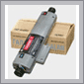

egulátorov.
Elektrické vykurovanie kotly Galaxy-3 "
Odporúča sa používať Navigator-6T
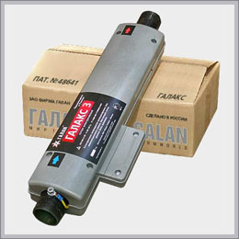

Elektrické vykurovanie kotol-5 Galaxy "
Odporúča sa používať Navigator-6T
  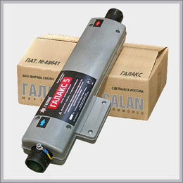
  Увеличить фото
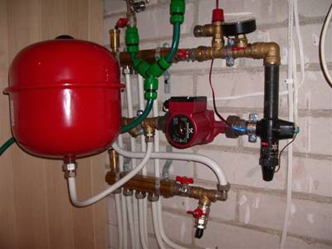
Elektrické vykurovanie kotly Galaxy-6 "
Elektrický kotol novej generácie založené na silnej-film PTC odporové vykurovacie teleso.
Menovité napätie (V): | 230/400
Aktuálna typ: | AC
Menovitý výkon frekvencia (Hz): | 50
Menovitý prúd pripadajúci na jednu fázu () 220: | 27,3
Menovitý prúd pripadajúci na jednu fázu (A) 380 B: | 9,1
Menovitý príkon (kW): | 6
Objem kvapaliny (l): | 240
Objem vykurovaného priestoru (m): | 150
Hmotnosť (kg): | 2
Pripojenie na vykurovací systém ovládania spojky (mm): | 40
Dĺžka (mm): | 535
Trieda ochrany: | 1
Poprava stupeň ochrany pred vlhkosťou: | splash-dôkaz

Odporúča sa používať Navigator-9T
  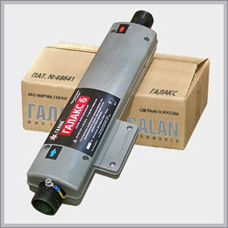
  Увеличить фото
  Cena:
Elektrické vykurovanie kotly Galaxy-7 "
Elektrický kotol novej generácie založené na silnej-film PTC odporové vykurovacie teleso.
Menovité napätie (V): | 220/380
Aktuálna typ: | AC
Menovitý výkon frekvencia (Hz): | 50
Menovitý prúd pripadajúci na jednu fázu () 220: | 31,8
Menovitý prúd pripadajúci na jednu fázu (A) 380 B: | 10,6
Menovitý príkon (kW): | 7
Objem kvapaliny (l): | 280
Objem vykurovaného priestoru (m): | 180
Hmotnosť (kg): | 2
Pripojenie na vykurovací systém ovládania spojky (mm): | 40
Dĺžka (mm): | 535
Trieda ochrany: | 1
Poprava stupeň ochrany pred vlhkosťou: | splash-dôkaz

Odporúča sa používať Navigator-9T
  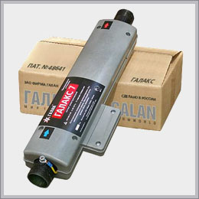
  Увеличить фото
  Cena:
Elektróda kotly "CENTRUM"
Elektrické ohrievače vody vyrobené "Gala" je tečúcej kotly typ elektródy, z ktorých sa okamžite začne prejavovať ich výhody oproti iným ohrievače.
Elektróda vykurovanie kotol "Home-2"
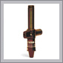 | Výkon: | 2 kW
 | Objem vykurované priestory: | 100 cu. m.
 | Dĺžka: | 250 mm
 | Ďalšie informácie:

Elektróda vykurovanie kotol "Home-3"
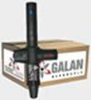 | Výkon: | 3 kW
 | Objem vykurované priestory: | 120 cu. m.
 | Dĺžka: | 275 mm
 | Ďalšie informácie:

Elektróda vykurovanie kotol "Home-5"
 | Výkon: | 5 kW
 | Objem vykurované priestory: | 230 cu. m.
 | Dĺžka: | 320 mm
 | Ďalšie informácie:

Elektróda vykurovanie kotol "Home-6"
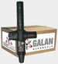 | Výkon: | 6 kW
 | Objem vykurované priestory: | 280 cu. m.
 | Dĺžka: | 335 mm
 | Ďalšie informácie:

Elektróda vykurovanie kotly, gejzír-9 "
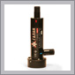 | Výkon: | 9 kW
 | Objem vykurované priestory: | 340 cu. m.
 | Dĺžka: | 360 mm
 | Ďalšie informácie:

Elektróda vykurovanie kotly, gejzír-15 "
 | Výkon: | 15 kW
 | Objem vykurované priestory: | 550 cu. m.
 | Dĺžka: | 410 mm
 | Ďalšie informácie:

Elektróda vykurovanie kotlom "Vulcan-25"
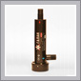 | Výkon: | 25 kW
 | Objem vykurované priestory: | 850 cu. m.
 | Dĺžka: | 460 mm
 | Ďalšie informácie:

Elektróda vykurovanie kotol "Home-2"
Elektróda kotlov "Home", "Gejzír" a "Volcano" sú určené pre ohrev vody v uzavretom systéme vykurovania komerčných a rezidenčných s maximálnou vykurovanej plochy do 850 cbm podliehajú bežnej izolácie stien.
Menovité napätie (V): | 230
Aktuálna typ: | AC
Menovitý výkon frekvencia (Hz): | 50
Menovitý prúd pripadajúci na jednu fázu () 220: | 13
Menovitý príkon (kW): | 2
Objem kvapaliny (l): | 20-40
Objem vykurovaného priestoru (m): | 100
Hmotnosť (kg): | 0,5
Pripojenie na vykurovací systém ovládania spojky (mm): | 25
Dĺžka (mm): | 250
Trieda ochrany: | 1
Poprava stupeň ochrany pred vlhkosťou: | splash-dôkaz

Odporúčame používať MRI-15, navigátor-5
  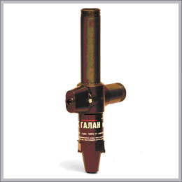
  Увеличить фото
  Cena:
Elektróda vykurovanie kotol "Home-3"
Elektróda kotlov "Home", "Gejzír" a "Volcano" sú určené pre ohrev vody v uzavretom systéme vykurovania komerčných a rezidenčných s maximálnou vykurovanej plochy do 850 cbm podliehajú bežnej izolácie stien.
Menovité napätie (V): | 230
Aktuálna typ: | AC
Menovitý výkon frekvencia (Hz): | 50
Menovitý prúd pripadajúci na jednu fázu () 220: | 13
Menovitý príkon (kW): | 3
Objem kvapaliny (l): | 20-40
Objem vykurovaného priestoru (m): | 120
Hmotnosť (kg): | 0,9
Pripojenie na vykurovací systém ovládania spojky (mm): | 25
Dĺžka (mm): | 275
Trieda ochrany: | 1
Poprava stupeň ochrany pred vlhkosťou: | splash-dôkaz

Odporúčame používať MRI-15, navigátor-5
  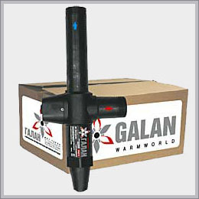
  Cena:

Elektróda vykurovanie kotol "Home-5"
Elektróda kotlov "Home", "Gejzír" a "Volcano" sú určené pre ohrev vody v uzavretom systéme vykurovania komerčných a rezidenčných s maximálnou vykurovanej plochy do 850 cbm podliehajú bežnej izolácie stien.
Menovité napätie (V): | 230
Aktuálna typ: | AC
Menovitý výkon frekvencia (Hz): | 50
Menovitý prúd pripadajúci na jednu fázu () 220: | 13
Menovitý príkon (kW): | 5
Objem kvapaliny (l): | 30-60

